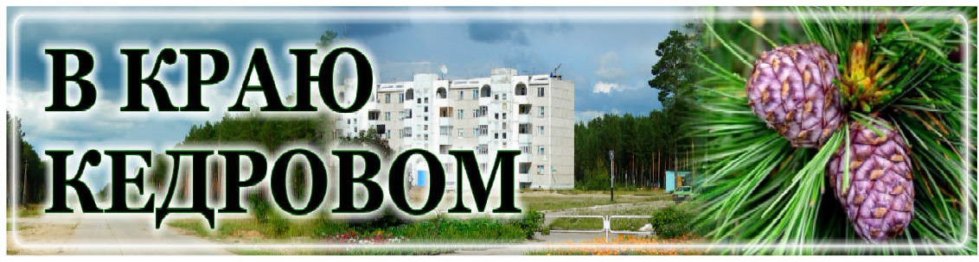
В КРАЮ КЕДРОВОМ
№52 (1663) 29 декабря 2022 г.
1
Газета г. Кедрового
№52 (1663) четверг, 29 декабря 2022 г.

Ñ ÍÎÂÛÌ ÃÎÄÎÌ È ÐÎÆÄÅÑÒÂÎÌ!
Дорогие жители Томской области!
Поздравляем вас с наступающим Новым годом!
Нас ждет один из самых любимых и долгожданных праздников - удивительное время, пронизанное особой атмосферой душевного тепла, домашнего уюта, доброты и верой в то, что самые заветные желания обязательно сбудутся.
Уходящий год был сложным, но очень значимым для всей страны и каждого из нас. Это был год напряженной, плодотворной работы. И Томская область завершает его с достойными результатами.
Несмотря на войну санкций, у нас выросли машиностроение, производство радиоэлектроники и IT-сектор, сельское хозяйство и пищевая промышленность. Регион занял третье место в российском рейтинге научно-технологического развития. Мы собрали рекордный урожай зерна в полмиллиона тонн. Открыли один из крупнейших за Уралом завод по выпуску OSB-плит. У нас начал работу частный IT-парк. Эти и многие другие достижения - заслуга миллиона жителей региона.
Накануне 2023-го мы с надеждой смотрим в будущее в ожидании добрых событий. Пусть новый год войдет в каждый дом, каждую семью с верой и любовью, откроет новые возможности и исполнит сокровенные мечты!
Дорогие земляки, крепкого вам здоровья, благополучия и удачи в новом году!
Губернатор Томской области Владимир МАЗУР
Председатель Законодательной Думы Томской области Оксана КОЗЛОВСКАЯ

Уважаемые земляки!
Примите самые искренние поздравления с наступающим Новым годом и Рождеством!
2023-й год уже на пороге. Самое время вспомнить добрым словом год уходящий. Он ставил перед нами серьезные цели, заставлял решать сложные задачи. Проведены работы по благоустройству города и сельских населенных пунктов, ремонты на объектах жилищной сферы и образования. Также год был богат на политические, экономические, культурные события.
Достигнутые успехи - это результат общих усилий всех кедровчан и селян: сотрудников предприятий и орг анизаций , малого бизнеса, работников бюджетной сферы, ветеранов и молодежи. Надеемся, что приобретения уходя- щего года найдут еще большее развитие в году следующем. Мы верим в способности и таланты наших земляков, их безграничный творческий потенциал и убеждены, что 2023 год будет таким же достойным и успешным во всех сферах нашей жизни. Желаем вам тепла и уюта в домах, любви и радости в сердцах, заботы и понимания близких людей. Счастья вам в новом году!
Мэр города Кедрового Н.А. СОЛОВЬЕВА
Председатель Думы города Кедрового Л.В. ГОЗА

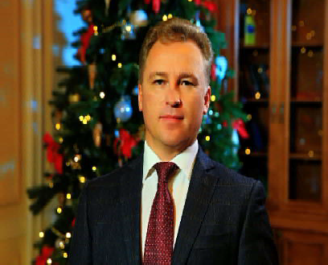
Уважаемые жители города и села!
Поздравляю вас с наступающим Новым годом и Рождеством!
Этот год мы провожаем с хорошими чувствами, он был динамичным, что задумывали - стало реальностью!
В 2022 году у Дома культуры появилось новое спортивное оборудование и экипировка, а также комплект для видеосъемки. На радость, ребятишек из села Пудино мы построили большую всесезонную горку, а для котельного города передали необходимые материалы. Чтобы в столовой первой школы детям давали вкусные и полезные блюда, обновили технологическое оборудование пищеблока.
В течение года мы встречались и с трудностями, но благодаря трудолюбию, сплоченности и желанию достичь результата, успешно их преодолевали.
Впереди у нас большие планы, реализовать которые мы можем только вместе!
Пусть будущий год подарит каждой семье уверенность в будущем, а в каждом доме царят любовь и взаимопонимание. Желаю вам крепкого здоровья, счастья и успехов в Новом году!
Депутат Законодательной Думы Томской области, генеральный директор ООО "Газпром трансгаз Томск"

В.И. БОРОДИН

Уважаемые жители!
Поздравляем вас с Новым 2023 годом и Рождеством Христовым! Пусть наступающий год оправдает все надежды и мечтания, наградит крепким здоровьем и творческим вдохновением, станет временем жизненной стабильности. Рядом будут надежные друзья, а в семье царят любовь и взаимопонимание. Берегите себя и близких! Счастливого, успешного и позитивного нового года!
КПКГ "Резерв"

Приятным сюрпризом для всех жителей и гостей нашего города на центральной площади города стало появление снеговых фигур в виде матрёшек - символов нового года. А появились Дед Мороз, Снегурочка, снеговик и медвежонок благодаря стараниям работников городского дома культуры. Центральная площадь села преобразилась еще раньше, своим разнообразием удивляют жителей изба, печь, зайцы, коты, крокодил и дракон. Надеемся, что снеговые фигуры будут нас радовать длительное время.
Администрация города Кедрового

ÑÏÈÑÎÊ ÏÐÈÑßÆÍÛÕ ÇÀÑÅÄÀÒÅËÅÉ

Одну из основ конституционного строя в Российской Федерации с ос тавляют права и свободы человека и г ражданина. На государство возлагается обязанность признавать, соблюдать и за- щищать эти права и свободы.
Федеральный конституционный закон от 31 декабря 1996 года
№ 1- ФКЗ "О с удебной си стеме Росс ий ской Ф едерации " предусматривает участие граждан в отправлении правосудия в качестве присяжных, народных и арбитражных заседателей. В настоящее время граждане вправе участвовать в рассмотрении дел с удами толь ко в качес тве прис яжных и арби тражных заседателей.
В с удах первой инстанци и ряд уг оловных дел могут рассматриваться с участием присяжных заседателей. Участие в осуществлении правосудия в качестве присяжных заседателей граждан, включенных в списки кандидатов в присяжные заседатели, является их гражданским долгом.
С 20 августа 2004 года действует Федеральный закон "О присяжных заседателях федеральных судов общей юрисдикции в Российской Федерации" (далее -Закон), который регламентирует участие г раждан Рос си йс кой Федераци и в ос ущ ес твлени и правосудия в качестве присяжных заседателей. Списки кандидатов составляются на основе персональных данных об избирателях, входящ их в и нформаци онные ресурс ы Государс твенной автоматизированной системы Российской Федерации "Выборы", путем случайной компьютерной выборки. Основной и запасной списки кандидатов в присяжные зас едатели на территории муниципального образования "Город Кедровый" для обеспечения деятельности Кедровского городского суда мы публиковали в предыдущем выпуске газеты.
В соответствии со статьей 10 Закона граждане призываются к
исполнению в суде обязанностей присяжных заседателей в порядке, установленном Уголовно-процессуальным кодексом Российской Федерации, один раз в год на десять рабочих дней, а если рассмотрение уголовного дела, начатое с участием присяжных заседателей, не окончилось к моменту истечения указанного срока, - на все время рассмотрения этого дела.
За время исполнения присяжным заседателем обязанностей по осуществлению правосудия соответствующий суд выплачивает ему за счет с редс тв федеральног о бюджета компенсаци онное вознаграждение в размере одной второй части должностного оклада судьи этого суда пропорционально числу дней участия присяжного заседателя в осуществлении правосудия, но не менее среднего заработка присяжного заседателя по месту его основной работы за такой период. Кроме этого, присяжному заседателю возмещаются командировочные расходы, а также транспортные расходы на проезд к месту нахождения суда и обратно в порядке и размере, установленных законодательством для судей данного суда.
На время и сполнени я обязанностей по ос ущ ес твлени ю правосудия за присяжным заседателем сохраняются гарантии и компенсации по основному месту работы, предус мотренные трудовым законодательством. Увольнение присяжного заседателя или его перевод на другую работу по инициативе работодателя в этот период не допускаются.
Время исполнения присяжным заседателем обязанностей по осуществлению правосудия учитывается при исчислении всех видов трудового стажа.
В период осуществления правосудия на присяжного заседателя распространяются гарантии независимости и неприкосновенности судей, установленные действующим законодательством.
Администрация города Кедрового

ÃÐÀÔÈÊ

ЛИЧНОГО ПРИЕМА ГРАЖДАН МЭРОМ ГОРОДА КЕДРОВОГО НА ЯНВАРЬ 2023 Г.
Дата приема | Время приема
11.01.2023 | с 16:00 до 18:00
18.01.2023 | с 16:00 до 18:00
25.01.2023 | с 16:00 до 18:00
По вопросам записи на личный прием обращаться по тел.35-546. Прием граждан ведется только по предварительной записи.
Администрация города Кедрового
ÏÎËÈÖÈß ÈÍÔÎÐÌÈÐÓÅÒ

ÓÂÀÆÀÅÌÛÅ ÃÐÀÆÄÀÍÅ!

РАСПИСАНИЕ РАБОТЫ МИГРАЦИОННОГО ПУНКТА ПОЛИЦИИ "КЕДРОВЫЙ"
Сообщ аем вам, что миг раци онный пункт поли ци и "Кедровый" МО МВД России "Парабельское" УМВД России по Томской области находится по адресу: г. Кедровый, 2 мкр., д. 5, кв. 1.
Вторник | 09:00-13:00 | ПРИЕМ ГРАЖДАН
 | 14:00-17:15
Среда | 09:00-13:00
 | 14:00-17:15
Четверг | 09:00-13:00
 | 14:00-17:15
Пятница | 09:00-13:00
 | 14:00-17:15
Суббота | 09:00-13:00
 | 14:00-17:15

Для записи на прием в миграционную службу воспользуйтесь сервисом https://www.gosuslugi.ru/600300/1/form.
Заявление о предоставлении государственных услуг вы можете подать через Единый Портал государс твенных ус луг, либо обратиться в МФЦ г. Кедрового, расположенного по адресу: г. Кедровый, 1 мкр., д. 39.

ПОНЕДЕЛЬНИК, ВОСКРЕСЕНЬЕ - ВЫХОДНОЙ Телефон 8(38-250)35-009

Пункт Полиции «Кедровый» МО МВД России

ÐÅÇÓËÜÒÀÒÛ ÏÓÁËÈ×ÍÛÕ ÑËÓØÀÍÈÉ

ПО ОБСУЖДЕНИЮ ПРОЕКТА РЕШЕНИЯ ДУМЫ ГОРОДА КЕДРОВОГО
"О БЮДЖЕТЕ ГОРОДА КЕДРОВОГО НА 2023 ГОД И НА ПЛАНОВЫЙ ПЕРИОД 2024 И 2025 ГОДОВ"

Дата, время и место  проведения публичных слушания | Количество граждан,  принявших участие в  публичных слушаниях | Одобрить проект решения Думы города  Кедрового «О бюджете города Кедрового на  2023 год и на плановый период 2024 и 2025 годов» в предложенной редакции |  |  | Одобрить проект решения Думы города  «О бюджете города Кедрового на 2023  год и на плановый период 2024 и 2025 годов» с учетом замечаний |  |  | Решение по результатам  публичных слушаний
 |  | за | против | воздержался | за | против | воздержал  ся
22.12.2022  10:30  п. Таванга | 1 | 1 |  |  |  |  |  | Одобрить проект решения в предложенной редакции
22.12.2022 11:30  п. Рогалево | 7 | 7 |  |  |  |  |  | Одобрить проект решения  в предложенной редакции
22.12.2022 14:30  с. Пудино, (п.Останино,  п.Лушниково, п.Калининск) | 10 | 10 |  |  |  |  |  | Одобрить проект решения в предложенной редакции
22.12.2022  17:00  г.Кедровый | 31 | 31 |  |  |  |  |  | Одобрить проект решения в предложенной редакции
ВСЕГО: | 49 | 49 |  |  |  |  |  | Одобрить проект решения  в предложенной редакции
Решение: Одобрить проект решения Думы города Кедрового "О бюджете города Кедрового на 2023 год и на плановый период 2024 и 2025 годов" в предложенной редакции
Администрация города Кедрового

ÈÍÔÎÐÌÀÖÈß ÎÁ ÓÒÂÅÐÆÄÅÍÈÈ ÁÞÄÆÅÒÀ ÃÎÐÎÄÀ ÊÅÄÐÎÂÎÃÎ ÍÀ 2023 ÃÎÄ

26 декабря 2022 года Думой города Кедрового утвержден
главный финансовый документ - бюджет города Кедрового на 2023 год и плановый период 2024-2025 годов.
На 2023 год доходы бюджета запланированы в размере 210,5 млн. рублей, в том числе налоговые и неналоговые доходы в сумме 28,2 млн. рублей, безвозмездные поступления в сумме 182,3 млн. рублей . К чис лу основных налог овых доходных ис точников на 2023 год решением о бюджете определены налог на доходы физических лиц (12,2 млн. руб.), доходы от акцизов по подакцизным товарам (2,4 млн. руб.), налог, взимаемый в связи с применением упрощенной системы налогообложения (1,4 млн. руб.), налог, взимаемый в связи с применением патентной си стемы налогообложения (1,0 млн. руб.), которые в совокупности составят
95 % налоговых доходов. В структуре неналоговых доходов наибольшую долю составляют доходы от использования имущества, находящегося в муниципальной собственности (10,2 млн. руб.).
Расходы бюджета равны доходам и составляют 210,5 млн.
рублей. Как и в предыдущие периоды, в 2023 году бюджет имеет
соци альную направленность. Д оля расходов бюджета, приходящихся на обеспечение нужд образования (92,8 млн рублей), культуры (13,3 млн. рублей), социальной политики (2,9 млн. рублей), физической культуры и спорта (5,7 млн. рублей), в 2023 году составляет 55 %. Расходы по направлени ю "наци ональная экономика" запланированы в объеме 14,4 млн. руб. (7 % от всех расходов).
Бюджет города Кедрового сформирован по прог раммно- целевому принципу, запланирована реализация 15 муниципальных программ.
Дефицит бюджета на 2023 и плановый период 2024 - 2025 годов не предусмотрен. Муниципальный долг отсутствует.
Подробная информация о бюджете размещена на официальном с ай те Админис трации г орода Кедровог о по адрес у https://www.kedradm.ru/content/Budget_2023.
Администрация города Кедрового

ÅÄÈÍÛÉ ÑÎÖÈÀËÜÍÛÉ ÏÐÎÅÇÄÍÎÉ ÁÓÄÅÒ ÇÀÌÅÍÅÍ ÄÅÍÅÆÍÛÌÈ ÂÛÏËÀÒÀÌÈ

Уважаемые жители!
Информирует вас, что с 1 января 2023 года приостанавливается действие Закона Томской области от 30.12.2014 № 199-ОЗ "О мерах социальной поддержки отдельных категорий граждан, проживающих на территории Томской области, по оплате проезда на транспорте общего пользования" в части реализации единого социального проездного билета (далее-ЕСПБ). Предоставление мер социальной поддержки в виде ЕСПБ на 2023 год приостановлено.
22 декабря Законодательная Думы Томской области внесла поправки в два закона "О мерах социальной поддержки отдельных категорий граждан, проживающих на территории Томской области, по оплате проезда на транспорте общего пользования" и "О мерах социальной поддержки отдельных категорий граждан, проживающих на территории Томской области". По данным Администрации Томской области ЕСПБ ежемесячно пользуются около 12 тысяч человек. Это примерно 5% от общего числа льготников, имеющих право на данную меру социальной поддержки. Остальные 95% фактически такой поддержкой не пользуются.
Размеры ежемесячных денежных выплат на проезд льготным категориям граждан: труженикам тыла, ветеранам труда, реабилитированным лицам и лицам, признанным пострадавшими от политических репрессий, а также пенсионерам, которые не пользуются мерами социальной поддержки по другим основаниям и размер пенсии у которых не превышает 1,5 величины прожиточного минимума (21699 рублей) с 1 января 2023 года будут увеличены на 280 рублей.
Департамент социаль ной защиты населения Томской области открыл горячую линию по льготам на проезд, т елефон: 8 (3822) 60-27-99, 60-27-40, обращения граждан принимаются в рабочие дни с 9 до 18 часов.
Для получения консультации можно обратиться в Центр социальной поддержки населения г.Кедрового по адресу: г. Кедровый, I мкр., д.41, 2 этаж, каб.8. тел. (838250) 35-127.
ОГКУ "ЦСПН г.Кедрового"

ÑÏÎÐÒ - ÍÎÐÌÀ ÆÈÇÍÈ

ступени.

Â ÏÐÅÄÄÂÅÐÈÈ ÍÎÂÎÃÎ ÃÎÄÀ ÏÐÎØËÈ ÑÎÐÅÂÍÎÂÀÍÈß

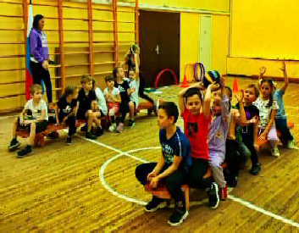
ФЕСТИВАЛЬ ГТО
В спортивном зале Пудинской СОШ прошёл муниципальный фестиваль ВФСК ГТО среди мальчиков и девочек I возрастной

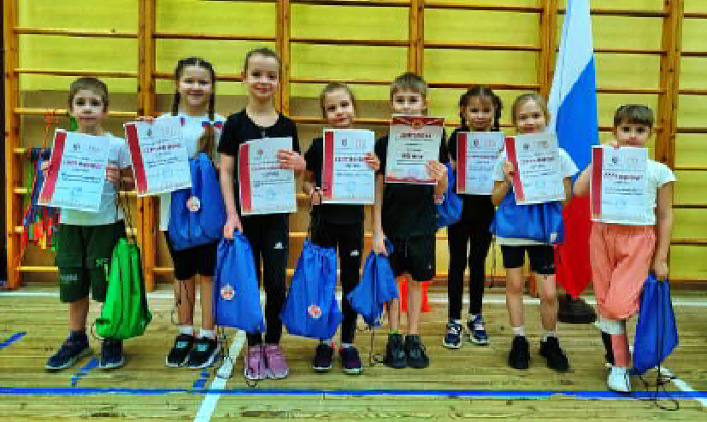
На территории муниципального образования "Город Кедровый" фестиваль прошёл уже в третий раз. Участники состязались в спортивной эстафете, нормативах на силу, гибкость и
выносливость.
- место заняла команда "Непоседы" с. Пудино, инструктор по спорту Долго- ва Юлия;
- место команда "ГТОшки" г.Кедро- вый, инструктор по спорту Моисеева Ирина.
В преддверии Нового Года ребят поздравил Дед Мороз и вручил всем участникам памятные призы.
Благодарим Администрацию МАОУ Пудинская СОШ и родителей участников фес- тиваля за помощь в организации и подвоза детей.

СОРЕВНОВАНИЯ НА ПРИЗЫ ДЕДА МОРОЗА
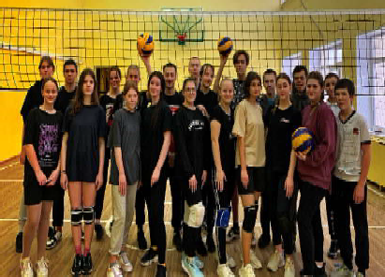
В преддверии новогодних праздников прошли турниры по волейболу и зимнему футболу на призы Деда Мороза.
Турнир по волейболу прошёл среди сборных команд общеобразовательных учреж- дений муниципального образования "Город Кедровый". Победу в турнире одержала сборная команда МАОУ Пудинской СОШ.
Турнир по зимнему футболу прошёл среди команд младших команд 6-11 лет группы
"Футбол". Места распределились следу- ющим образом:
- место - команда "Союзники" капитан команды Большаков Захар;
- место - команда "Сибиряки" капитан команды Федосов Дмитрий; 3 место - команда "Спартак" капитан команды Афанас Дарья.
Турнир был очень напряжённым, 1 место команды разыгрывали по пенальти.
Всем участникам турнира Дед Мороз вручил сладкие призы. Организовали и провели со- ревнования инструкторы по спорту МУ "Культура" Бабанова Александра и Долгова Юлия.
Главный специалист МУ "Культура"

Т.В. АНИСИМКОВА

ÏÐÀÂÈËÀ ÏÎÆÀÐÍÎÉ ÁÅÇÎÏÀÑÍÎÑÒÈ Â ÍÎÂÎÃÎÄÍÈÅ ÏÐÀÇÄÍÈÊÈ

Новогодние и Рождественс ки е праздники - замечатель ное время для детей и взрослых. Почти в каждом доме устанавли вают и украшают красавицу-елку, в новогоднюю ночь сразу после боя курантов в небе миллионами разноцветных искр вспыхивают красочные фейерверки. Важно помнить, что у этой яркой картинки есть и обратная сторона. Пиротехника, бенгальские свечи и световые елочные гирлянды являются товарами с повышенной пожарной опас ностью.
Оказавши сь в неумелых руках, пиротехни ка может быть смертельно опасна. Для того, чтобы эти дни не были омрачены бедой рассмотрим, как правильно пользоваться пиротехникой, и некоторые простые правила пожарной безопасности.

Пиротехника и правила покупки
Необходимым условием качественного изделия является приобретение его в специализированных магазинах, а не на улице с рук. Ведь для пиротехнических товаров важно с облюдение необходи мых ус лови й хранения, таки х как влажность и температура. Кроме того, жесткие требования устанавливаются и к сроку хранения. Мнение, что фейерверки могут храниться сколько угодно долго, ошибочно. Максимальный срок годности для таких товаров - 3 года.
Покупая товар, внимательно осмотрите упаковку. Она не должна иметь вмятин, каких-либо дефектов в виде влажных пятен или серого налета.
Ознакомьтесь с инструкцией. Она обязательно должна быть написана на русском языке. Текст полностью должен быть четким и не и меть размытых, плохо понятных частей . Должен быть обозначен срок годности, указан знак о сертификации товара, дана информация о способе утилизации.
Необходимо не просто ознакомиться с тем, что изложено в инструкции, но и выполнять все изложенные требования!

Пиротехника и правила пожарной безопасности
Использование пиротехники включает в себя следующие правила:
- Не вскрывайте упаковку и не пользуйтесь данными изделиями в помещении (в квартире, на балконе, в подъезде).
- Не носите пиротехнику в кармане, тем более во внутреннем кармане верхней одежды.
- Фейерверки храните в сухом месте, в оригинальной упаковке. Запрещено хранить пиротехнические изделия во влажном или в очень сухом помещении с высокой температурой воздуха (более 30°С) вблизи от легковоспламеняющихся предметов и веществ, а также вблизи обогревательных приборов. Категорически запрещается сушить намокшие пиротехнические изделия на отопительных приборах - батареях отопления, обогревателях и т.п.
- Запуск пиротехники - дело взрослых. Дети могут быть только зрителями. Доверить ребенку можно, например, бенгальский огонь. Но даже в этом случае за ним должен следить старший.
- Не стоит доверять запуск салюта людям, находящимся в нетрезвом состоянии.
- Используйте для этого мероприятия специальную открытую площадку вдали от большого скопления людей. Если ее нет, то отойдите на безопасное расстояние от деревьев, машин и линий электропередач.
- Перед запуском необходимо проверить длину фитиля, который должен быть не менее 20 мм, иначе может не хватить времени уйти на безопасное расстояние от фейерверка.
- Убедитесь, что ваши зрители находятся достаточно далеко от того места, откуда будет запускаться фейерверк. Примерное расстояние - 30-50 метров.
- Учитывайте погодные условия. Запускать пиротехнику категорически не рекомендуют в ветреную погоду. При сильном ветре сложнее рассчитать радиус безопасной зоны, так как она увеличивается в разы. Также нельзя пус кать фейерверки в
дождливую и снежную погоду. Намокший салют может разорваться на небольшой высоте, что создаст угрозу для зрителей.
- Не запускайте сложные фейерверки с рук. Их нужно устанавли вать на горизонтальной поверхнос ти. Поджиг ать фитиль нужно на расстоянии вытянутой руки. Ни в коем случае не доверяйте это ребенку!
- Вооружи тесь порошковым огнетушителем на случай чрезвычай ной ситуации. Если вдруг фейерверк загорелся, нужно зас ыпать ог онь слоем порошка
толщиной не меньше двух сантиметров. Также можно использовать обычный песок.
- Прежде чем приблизиться к уже отработавшему изделию, нужно выждать некоторое время. Обычно достаточно 15 минут, за это время упаковка от салюта полностью остынет. Не собирайте остатки ракет сразу, не исключен взрыв не разорвавшихся снарядов в руках.
Учтите, что запускать фейерверк в любом понравившемся вам месте нельзя. Есть строгие правила, где можно и где нельзя это делать. Нарушив их, вы поставите под угрозу свое здоровье и безопасность окружающих.
Итак, где нельзя запускать фейерверки:
- в закрытых помещениях;
- на крышах, балконах, лоджиях и прочих выступающих частях фасадов;
- на территории взрывоопасных и пожароопасных объектов;
- рядом с линиями электропередач;
- на территориях объектов культурного наследия;
- в заповедниках, заказниках и национальных парках. Где безопасно пользоваться пиротехникой:
- на улице;
- вдалеке от зданий и сооружений (в том числе, на расстоянии не менее 50 м. от деревянных домов и построек);
- на удаленном рас стояни и от стоянок машин, гаражей, каких-либо пожароопасных объектов;
- на специально отведенных для этого площадках (например, стадион г.Кедрового).

Безопасная елка
Устанавли вать елку нужно вдали от отопи тель ных и нагревательных приборов, включая камины и печи. Она не должна быть препятствием к выходу из здания в случае эвакуации людей.
Для устойчивости лучше использовать специальную подставку. Исключите из украшений легко воспламеняющиеся предметы: вату, пластик, бумагу, фигурки из воска и свечи. Украшения должны иметь противопожарную пропитку. К покупке гирлянд применяются те же требования, что и к пиротехнике. Они должны быть качественные, с заводской гарантией и исправные. Рядом с елкой не следует зажигать бенгальские огни, так как искры могут попасть на ветки, что повлечет за собой возгорание. Если вы заметили какую-либо неи справность ( лампочки стали миг ать слишком медленно, некоторые из них перестали работать) или странный запах, необходимо сразу же выключить гирлянду. Пока причина не будет найдена и устранена, таким изделием лучше не пользоваться.
Все электроприборы необходимо выключать из розетки, если вы покидаете помещение или ложитесь спать. В случае возгорания искусственной елки, следует уронить ее на пол и набросить сверху любую плотную ткань, чтобы ограничить доступ кислорода.
Следует помнить, что правила пожарной безопасности созданы не для того, чтобы ограничить свободу и право людей на праздник, а для того, чтобы защи ти ть их жизнь и здоровь е. Выполняя перечисленные правила и рекомендации, вы можете быть уверены в том, что вс треча Нового г ода и Рождес тва прой дет без происшествий.
Главный государственный инспектор по пожарному надзору,
специалист отдела ГО, ЧС и обеспечения Администрации города Кедрового

Е.В. ЛОШКАРЕВ

2 ßÍÂÀÐß
Ï
ÎÍÅÄÅËÜÍÈÊ
05.15, 06.10 Х/ф "КАР-
НАВАЛ" 0+
06.00, 10.00, 12.00 Ново-
сти
08.00 Доброе утро 12+
10.10 Жизнь своих 12+
11.05 ПроУют 0+
12.10 Видели видео? Новогодний выпуск 0+
13.25 Повара на колесах. Полная версия 12+
14.30 Х/ф "МОРОЗКО" 0+
16.05 Х/ф "ОДИН ДОМА" 0+
18.00 Вечерние Новости
18.15 Фантастика 12+
21.00 Время
21.30 Т/с "МАЖОР" 16+
22.25 Сегодня вечером 16+
00.30 Подкаст.Лаб 16+
04.15 "Песни от всей души". Ново- годнее шоу Андрея Малахова 12+
07.10 Т/с "ПЕПЕЛ" 16+
09.00, 11.00, 14.00, 17.00, 20.00
Вести
09.35 Пятеро на одного 12+
10.15 Сто к одному 12+
11.35 Т/с "ЛИКВИДАЦИЯ" 16+ 14.35, 21.05 Местное время. Вес- ти-Томск
14.50 Песня года 16+
18.00 Песни от всей души 12+
21.20 Т/с "СКЛИФОСОВСКИЙ" 16+
23.25 Т/с "НЕВЕСТА КОМДИВА" 12+
01.25 Х/ф "МАСТЕР И МАРГАРИТА" 16+
03.20 Т/с "ДРУГИЕ" 12+

05. 30 Таи нс твенная
Россия 16+
06.15 Х/ф "ГАРАЖНЫЙ ПАПА" 12+
08.00, 10.00, 16.00, 19.00 Сегодня
08.20, 10.20 Т/с "ЛЕСНИК" 16+
12.25, 16.20 Т/с "БАЛАБОЛ" 16+
19.30 Т/с "БИМ" 16+
22.23 Новогоднее звездное супер-

ОНАЛЬНОЙ ОХОТЫ В ЗИМНИЙ ПЕРИОД" 16+
15.40 Угадай мелодию. 20 лет спу- стя 12+
ßÍÀÂÐß ÒÂ
2 - 8
ÏÐÎÃÐÀÌÌÀ
16.25, 18.15 Х/ф "ОДИН ДОМА 2"
0+
18.00 Вечерние Новости
18.50 Фантастика 12+
21.00 Время
21.30 Т/с "МАЖОР" 16+
22.30 Сегодня вечером 16+
00.30 Подкаст.Лаб 16+
05.15, 03.20 Т/с "ДРУГИЕ" 12+
07.10 Т/с "ПЕПЕЛ" 16+
09.00, 11.00, 14.00, 17.00, 20.00
Вести
09.35 Пятеро на одного 12+
10.15 Сто к одному 12+
11.35 Т/с "ЛИКВИДАЦИЯ" 16+ 14.35, 21.05 Местное время. Вес- ти-Томск
14.50 Х/ф "ПОСЛЕДНИЙ БОГА- ТЫРЬ" 6+
18.00 Песни от всей души 12+
21.20 Т/с "СКЛИФОСОВСКИЙ" 16+
23.25 Т/с "НЕВЕСТА КОМДИВА" 12+
01.25 Х/ф "МАСТЕР И МАРГАРИТА" 16+

04.55 Т/с "ГОРЮНОВ" 16+
08.00, 10.00, 16.00, 19.00
Сегодня
08.20, 10.20 Т/с "ЛЕСНИК" 16+
12.25, 16.20 Т/с "БАЛАБОЛ" 16+
19.30 Т/с "БИМ" 16+
22.23 Перелистывая страницы от сердца к сердцу 12+
00.15 Т/с "ОДИНОКИЙ ВОЛК" 16+

ВОЗВРАЩАЕТСЯ" 0+
18.00 Вечерние Новости
18.55 Фантастика 12+
21.00 Время
21.30 Т/с "МАЖОР" 16+
22.30 Сегодня вечером 16+
00.30 Подкаст.Лаб 16+

05.15, 03.20 Т/с "ДРУГИЕ" 12+
07.10 Т/с "ПЕПЕЛ" 16+
09.00, 11.00, 14.00, 17.00, 20.00
Вести
09.35 Пятеро на одного 12+
10.15 Сто к одному 12+
11.35 Т/с "ЛИКВИДАЦИЯ" 16+ 14.35, 21.05 Местное время. Вес- ти-Томск
14.50 Х/ф "ПОСЛЕДНИЙ БОГА- ТЫРЬ" 6+
18.00 Песни от всей души 12+
21.20 Т/с "СКЛИФОСОВСКИЙ" 16+
23.25 Т/с "НЕВЕСТА КОМДИВА" 12+
01.25 Х/ф "МАСТЕР И МАРГАРИТА" 16+

04.50 Т/с "ГОРЮНОВ" 16+
08.00, 10.00, 16.00, 19.00
Сегодня
08.20 Т/с "ЛЕСНИК" 16+
10.20 "Легенды спорта". Спортив- но-театрализованное шоу Алек- сея Немова 0+
12.25, 16.20 Т/с "БАЛАБОЛ" 16+
19.30 Т/с "БИМ" 16+
22.23 Новогодняя жара 12+
00.00 Т/с "ОДИНОКИЙ ВОЛК" 16+
04.25 Агенство скрытых камер 16+
- ßÍÂÀÐß
×
ÅÒÂÅÐÃ
21.30 Т/с "МАЖОР" 16+
22.30 К 85-летию Адриано Челен- тано. "Единственный" 12+
00.30 Подкаст.Лаб 16+
05.15, 03.20 Т/с "ДРУГИЕ" 12+
07.10 Т/с "ПЕПЕЛ" 16+
09.00, 11.00, 14.00, 17.00, 20.00
Вести
09.35 Пятеро на одного 12+
10.15 Сто к одному 12+
11.35 Т/с "ЛИКВИДАЦИЯ" 16+ 14.35, 21.05 Местное время. Вес- ти-Томск
14.50 "Измайловский парк". Боль- шой юмористический концерт 16+
18.00 Песни от всей души 12+
21.20 Т/с "СКЛИФОСОВСКИЙ" 16+
23.25 Т/с "НЕВЕСТА КОМДИВА" 12+
01.25 Х/ф "МАСТЕР И МАРГАРИТА" 16+

04.55 Т/с "ГОРЮНОВ" 16+
08.00, 10.00, 16.00, 19.00
Сегодня
08.20 Х/ф "ВЕТЕР СЕВЕРНЫЙ" 16+
10.20 Домисолька. Новогодняя сказка 0+
12.25, 16.20 Т/с "БАЛАБОЛ" 16+
19.30 Т/с "БИМ" 16+
22.23 "Возвращение легенды". Концерт группы "Земляне"
00.10 Т/с "ОДИНОКИЙ ВОЛК" 16+

ßÍÂÀÐß
Ï
ßÒÍÈÖÀ
04. 25 Х/ф "БЕЛАЯ НОЧЬ, НЕЖНАЯ НОЧЬ..." 16+
06.00, 10.00, 12.00 Но-
вости
06.10 Х/ф "ФРАНЦУЗ" 12+
08.00 Доброе утро 12+
10.10 Жизнь своих 12+
11.05 ПроУют 0+
12.10 Видели видео? Новогодний выпуск 0+
13.20 Повара на колесах. Полная

шоу 12+
23.55 Т/с "ОДИНОКИЙ ВОЛК" 16+
04.25 Агенство скрытых камер
ÑÐÅÄÀ

4 ßÍÂÀÐß

05.10, 06.10 Х/ф "ЗОЛО-
ТЫЕ РОГА" 0+
версия 12+
14.25 Х/ф "ОДИН ДОМА 2" 0+
16.40 Угадай мелодию. 20 лет спу-

16+

Â

3 ßÍÂÀÐß
ÒÎÐÍÈÊ
05. 05, 06.10 Х/ ф "ОГОНЬ, ВОДА И.. . МЕДНЫЕ ТРУБЫ" 0+ 06.00, 10.00, 12.00 Но-
вости
06.00, 10.00, 12.00 Ново-
сти
06.30 Х/ф "ОГОНЬ, ВОДА И... МЕД- НЫЕ ТРУБЫ" 0+
08.00 Доброе утро 12+
стя 12+
17.30, 18.15 Поле чудес. Рожде-
ственский выпуск 16+
18.00 Вечерние Новости
19.05 Фантастика 12+

05.15, 06.10 Х/ф "ФИ- НИСТ-ЯСНЫЙ СОКОЛ" 0+
06.00, 10.00, 12.00 Но-
вости
06.40 Х/ф "ЗОЛОТЫЕ РОГА" 0+
08.00 Доброе утро 12+
10.10 Жизнь своих 12+
11.05 ПроУют 0+
12.10 Видели видео? Новогодний выпуск 0+
13.05 Повара на колесах. Полная версия 12+
14.15 Х/ф "ОСОБЕННОСТИ НАЦИ-
06.40 Х/ф "ОСОБЕННОСТИ НАЦИ- ОНАЛЬНОЙ ОХОТЫ В ЗИМНИЙ ПЕРИОД" 16+
08.00 Доброе утро 12+
10.10 Жизнь своих 12+
11.05 ПроУют 0+
12.10 Видели видео? Новогодний выпуск 0+
13.00 Повара на колесах. Полная версия 12+
14.00 Х/ф "МОРОЗКО" 0+
15.35 Угадай мелодию. 20 лет спу- стя 12+
16.25, 18.15 Х/ф "МЭРИ ПОППИНС
10.10 Жизнь своих 12+
11.05 ПроУют 0+
12.10 Видели видео? Новогодний выпуск 0+
13.00 Повара на колесах. Полная версия 12+
14.05 Х/ф "ОДИН ДОМА" 0+
16.00 Угадай мелодию. 20 лет спу- стя 12+
16.50, 18.15 Две звезды. Отцы и дети. Новогодний выпуск 12+
18.00 Вечерние Новости
18.55 Фантастика 12+
21.00 Время
21.00 Время
21.30 Голос. Дети. 10-й юбилейный сезон 0+
23.00, 05.15 Подкаст.Лаб 16+
03.00 Рождество Христово. Пря- мая трансляция из Храма Христа Спасителя

05.15 Т/с "ДРУГИЕ" 12+
07.10 Т/с "ПЕПЕЛ" 16+
09.00, 11.00, 14.00, 17.00, 20.00
Вести
09.35 Пятеро на одного 12+
10.15 Сто к одному 12+

12.00 Т/с "ЛИКВИДАЦИЯ" 16+ 14.45, 20.40 Местное время. Вес- ти-Томск
15.00 Классная тема! 12+
18.00 Песни от всей души 12+
20.55 Х/ф "НЕПОСЛУШНИК" 12+
22.55 Х/ф "ИВАНОВО СЧАСТЬЕ" 16+
00.20 Х/ф "ПОВЕРЬ, ВСЁ БУДЕТ ХОРОШО..." 16+
02.15, 05.15 Х/ф "ТРИ ЖЕЛАНИЯ"
12+
03.00 Рождество Христово. Пря- мая трансляция торжественного Рождественского богослужения

04.55 Т/с "ГОРЮНОВ" 16+
08.00, 10.00, 16.00, 19.00
Сегодня
08.20 Т/с "УЛИЦЫ РАЗ- БИТЫХ ФОНАРЕЙ" 16+
09.20 Большое путешествие Деда Мороза 0+
10.20 "Белая трость". Международ- ный фестиваль 12+
12.25, 16.20 Т/с "БАЛАБОЛ" 16+
19.30 Т/с "БИМ" 16+
23.00 Квартирник НТВ у Маргули- са 16+
00.45 Х/ф "НАСТОЯТЕЛЬ" 16+
02.20 Х/ф "НАСТОЯТЕЛЬ-2" 16+
03.50 Д/ф "Новогодняя сказка для взрослых" 16+

ßÍÂÀÐß
Ñ
ÓÁÁÎÒÀ
05.50, 06.10 Х/ф "БЕД-
НАЯ САША" 12+
06.00, 10.00, 12.00 Ново-
сти
07.45 Х/ф "МАРЬЯ-ИСКУСНИЦА" 0+
09.15 Х/ф "МОЯ ЛЮБОВЬ" 12+
09.45 Слово пастыря 0+
10.10 Х/ф "ЗОЛУШКА" 0+
11.45, 12.10 Х/ф "СТАРИК ХОТТА-
БЫЧ" 0+
13.40 Х/ф "ОБЫКНОВЕННОЕ ЧУДО" 12+
16.20, 18.15 Поем на кухне всей страной. Новогодний выпуск 12+
18.00 Вечерние Новости
19.15 Фантастика 12+
21.00 Время
21.30 Сегодня вечером 16+
23.40 Концерт "Русское рожде- ство" 0+
01.00 Подкаст.Лаб 16+

06.15 Х/ф "ЗОЛОТАЯ НЕВЕСТА" 12+
08.00 Местное время. Вести-Томск
08.20 Местное время. Суббота
08.35 По секрету всему свету 12+
09.00 Формула еды 12+
09.25 Пятеро на одного 12+
10.10 Сто к одному 12+ 11.00, 17.00, 20.00 Вести
12.00 Рождественское интервью Святейшего Патриарха Кирилла 12+
12.25 Международный турнир по художественной гимнастике "Не- бесная грация" 12+
14.55 Х/ф "ОТ ПЕЧАЛИ ДО РАДОС- ТИ" 12+
18.00 Привет, Андрей! 12+
21.00 Х/ф "НАПЕРЕКОР СУДЬБЕ" 12+
00.35 Х/ф "СНЕЖНЫЙ КОМ" 12+

04.45 Т/с "ГОРЮНОВ" 16+
08.00, 10.00, 16.00, 19.00
Сегодня
08.20 Рождественская песенка года 0+
10.20 Х/ф "НАСТОЯТЕЛЬ" 16+
12.15 Х/ф "НАСТОЯТЕЛЬ-2" 16+ 14.05, 16.20 Т/с "БАЛАБОЛ" 16+
19.30 Т/с "БИМ" 16+
23.23 Квартирник НТВ у Маргули- са 16+
01.05 Х/ф "БОМЖИХА" 0+
02.40 Х/ф "БОМЖИХА-2" 16+
04.15 Таинственная Россия 16+

ßÍÂÀÐß
Â
ÎÑÊÐÅÑÅÍÜÅ
05.20, 06.10 Х/ф "СТА-
РИК ХОТТАБЫЧ" 0+
06.00, 10.00, 12.00 Ново-
сти
06.55 Играй, гармонь любимая! 12+
07.40 Часовой 12+
08.10 Здоровье 16+
09.20 Мечталлион. Национальная Лотерея 12+
09.40 Непутевые заметки 12+
10.10 Жизнь своих 12+
11.05 Повара на колесах 12+
12.10 Видели видео? 0+
14.00 Х/ф "АННА И КОРОЛЬ" 0+
16.45 Угадай мелодию. 20 лет спу- стя 12+
17.35 Фантастика. Заглядываем внутрь 12+
18.40 Фантастика. Финал 12+
21.00 Время
21.30 Х/ф "ДАВАЙ РАЗВЕДЕМСЯ" 16+
23.15 Х/ф "ОПЕРАЦИЯ "С НОВЫМ ГОДОМ!" 16+
01.00 Подкаст.Лаб 16+

04.35 Х/ф "СНЕГ НА ГОЛОВУ" 16+
06.10 Х/ф "НОВОГОДНЯЯ ЖЕНА" 16+
08.00 Местное время. Воскресе- нье
08.35 Когда все дома 12+
09.25 Утренняя почта 12+
10.10 Сто к одному 12+ 11.00, 17.00, 20.00 Вести
ÏÀÑÑÀÆÈÐÑÊÈÅ ÏÅÐÅÂÎÇÊÈ
ИП АКИМОВ М.М. "Каролина". Ежедневные пассажирские перевозки по маршруту Кедровый - Томск - Кедровый на микроавтобусе "ToyotaRegius". Выдаются билеты, электронные чеки. Цена билета 1700 рублей. Предварительная запись по телефону диспетчера 8-913-885-8231.
ИП "ВЕРХУНОВ НИКОЛАЙ СЕРГЕЕВИЧ". Ежедневные
пассажирские перевозки на а/м Газель по маршруту Томск - Кедровый - Томск. Выдаются билеты, электронные чеки. Стоимость проезда 1700 рублей. Телефон диспетчера 8-913-800-0587.
ИП КАРДАПОЛОВА А.В. Ежедневные пасс ажи рс ки е перевозки по маршруту Кедровый - Томск - Кедровый. Выдаются би леты и кас совые чеки ! Ц ена билета 1500 рубл ей. Телефон диспетчера 8-913-111-8047.
На правах рекламы
12.00 Большие перемены 16+
13.05 Х/ф "ЗОЛОТОЙ ПАПА" 16+
18.00 Песни от всей души 12+
22.00 Воскресный вечер с Влади- миром Соловьёвым 12+
00.55 Х/ф "ОХОТА НА ПИРАНЬЮ" 16+

04.55 Т/с "ГОРЮНОВ" 16+
08.00, 10.00, 16.00, 19.00
Сегодня
08.20 У нас выигрывают! 12+
10.20 Следствие вели... 16+ 12.10, 16.20 Т/с "БАЛАБОЛ" 16+
19.30 Х/ф "БЛИЗНЕЦ" 12+
23.23 Фестиваль 12+
01.15 Х/ф "ПЕРВЫЙ ПАРЕНЬ НА ДЕРЕВНЕ" 12+

ÌÓ «ÊÓËÜÒÓÐÀ»
ÈÐÎÍÈß ÈÇÁÛ, ÈËÈ ÎÏÅÐÀÖÈß "ÃÛ"
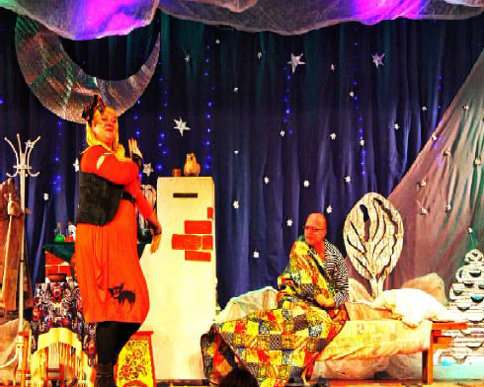
Неизменно тикают стрелки часов, и уже совсем скоро мы будем загадывать желания под бой курантов. Проходят утренники и развлекательные программы в детских садах и школах, а в Доме культуры города Кедрового 24 декабря при полном аншлаге состоялась премьера спектакля "Ирония избы, или Операция "ГЫ". Сюжет этой волшебной истории построен на старых известных фильмах и детских любимых сказ- ках и предназначен для зрителей всех возрастов.
А начинается всё с того, что Баба Яга обнаруживает у себя в избе незнакомого мужчину и, конечно же, тотчас пытается выяснить, кто он таков, но вот незадача, гость совершенно ничего не помнит. Тогда в ход идёт магия и колдовство! И выясняется, что это сам Дед Мороз. Тут начинается самое интересное. Баба Яга вдвоём с Дедом Морозом в поисках ег о внучки Снегурочки ведут запутанное расс ледовани е, путешествуя по сказочной стране, встречая множество интересных и загадочных персонажей - добрых, злых, совершенно разных. Это сестрица Мороза - Матушка Зима, Девочка с Севера, Несмеяна с Принцем… Удивительное дело, но даже Кощей, уж какой злодей, а отошёл от своих злодеяний. Всё почему? Потому что появилась у него гитара и, увлёкшись
музыкой, стал рок-музыкантом. Хоть все и думали, что похитил Снегурочку именно он, а оказалось, что нет.
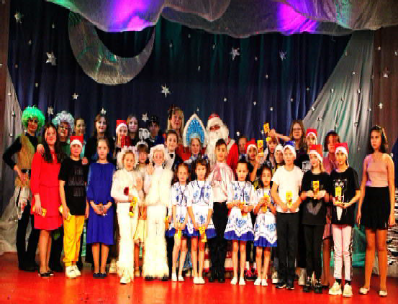
Каково же было удивление, когда среди полного зрительного зала раздался голос мальчика лет 13, который с гордостью заявил, что это он украл Снегурочку. Вся ирония и заключалась в том, что злой персонаж - это не всегда тот, кого мы привыкли считать лиходеем. Порой им может оказаться совершенно неприметное на первый взгляд живое существо. А ведь мальчику всего лишь не хватало общения. У него не было друзей. Никто и никогда с ним не праздновал Дни рождения, не
радовался его успехам и не дарил подарки. И только тем, кто лишён добра в сердце, может прийти в голову идея лишить праздника всех остальных. Как полагается во всех сказках, добро всегда побеждает зло. Так и в этот раз, в спектакле "Ирония избы, или Операция "ГЫ" злой и лишённый друзей мальчик, вовремя одумался и вернул украденную Снегурочку Дедушке Морозу, а значит, и всем жителям нашего муниципального образования "Город Кедровый".
Несмотря на всяческие трудности и препятствия, спектакль получился! Спасибо зрителям за любовь к театральному искусству, за поддержку актёров и тёплые аплодисменты. Также работники культуры выражают благодарность педагогам ДШИ за подготовку детских номеров. И, конечно же, хочется отметить всех, кто принял участие в разнообразных новогодних мероприятиях - конкурсах и выставках. Спасибо, что остаётесь с нами и помогаете создавать новогоднее настроение!
С наступающим Новым годом! Пусть уходящий год заберёт всё плохое. А год новый принесёт здоровье, добро и - самое главное - мир во всём мире!
МУ "Культура"

1 ßÍÂÀÐß - ÍÎÂÛÉ ÃÎÄ
Традиция отмечать Новый год 1 января зародилась на Руси в 1700 году. Эту дату назначил правящий в те времена Петр Первый. До этого в стране встречали начало года 1 сентября, а до 1492 года новогоднее празднование приходилось на 1 марта.
Впервые официальным выходным днем 1 января стало в 1897 году. С приходом советской власти многие традиции, в том числе елка, были упразднены, а в период с 1930 по 1947 год 1 января был стандартным рабочим днем. Статус выходного ему вернули в 1947, но долгое время праздничным являлся лишь первый день года. Возможность отдыхать два дня подряд россияне получили в 1992 году, а в 1995 появились пятидневные новогодние каникулы, фактически растягивающиеся на 7-10 дней.
Информация взята из открытых интернет источников

4 ßÍÂÀÐß - ÄÅÍÜ ÀÍÃÅËÀ ÀÍÀÑÒÀÑÈÈ
Д ень святой великомученицы Анас таси и Узорешительницы православные отмечают ежегодно 4 января. По поручению матери, тайной христианки, Анастасию с учением Христа познакомил святой Хрисогон. Однако отец выдал её замуж за язычника, запрещавшего ей помогать заключенным христи анам, кормить , умывать, помог ать больным. Он жестоко избивал её за это и поместил в темницу. После смерти мужа, она раздавала своё имущество нищим, тратила все на одежду, лекарства и пищу для узников и продолжала помогать им, за что и получила имя Узорешительницы. Император приказал взять её под стражу и отправил к жрецу Ульлиану, чтобы тот заставил отказаться Анастасию от веры. Но между орудиями пыток и дарами она выбрала первое. Однако в тот раз казнь не состоялась, так как жрец ослеп, когда попытался осквернить девушку. После новых мучений и истязаний, игемон Иллирии казнил Анастасию.
Эту святую считают покровительницей заключенных и молятся ей об исцелении от болезней, а также о защите от колдовских чар.
Информация взята из открытых интернет источников

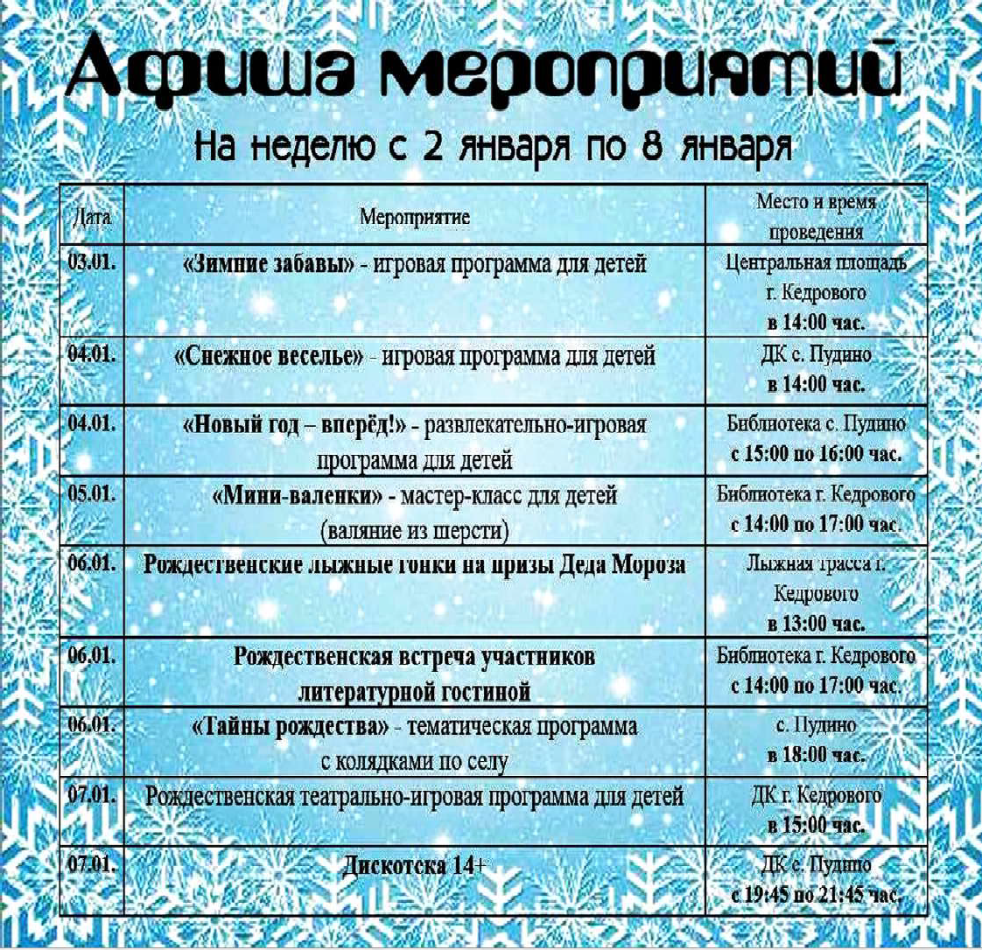
«ÁÅÇÎÏÀÑÍÎÑÒÜ ÄÅÒÑÒÂÀ»

ÄÅÒÈ È ÏÈÐÎÒÅÕÍÈÊÀ: ÏÐÀÂÈËÀ ÁÅÇÎÏÀÑÍÎÑÒÈ!
Совсем скоро будет любимый всеми праздник - Новый Год. Мандарины, подарки в красивых упаковках, наряженные елки, карнавальные
костюмы, бенгальские свечи и фейерверки в обязательном порядке составляют основу подготовки к празднованию Нового года. Одна из замечательных новогодних традиций этого зажигательного праздника - запуск фейерверков, взрыв петард и другой пиротехники, которая создаёт волшебную атмосферу. Детей тянет ко всему яркому, зрелищному. Что может быть восхитительнее фейерверка в новогоднюю ночь? Но внимание: это может быть опасно для детей! И тут взрослые должны держать все под контролем, тогда самая волшебная ночь в году действительно окажется максимально позитивной. Новогодние фейерверки - захватывающее зрелище, но пиротехнические "игрушки" и дети - несовместимый дуэт.
Что же нужно обязательно учитывать, если взрослые решили Новый год встретить фейерверком, чтобы порадовать детей?
- Категорически нельзя оставлять детей с пиротехническими средствами один на один.
- Летающи е пи ротехничес ки е издели я запускаютс я исключительно на открытом пространстве и подальше от жилых до- мов и других строений.
- Запускать салюты нужно строго вертикально.
- Детей рекомендуется придерживать, чтобы у них не возник соблазн в последний момент подбежать поближе.
- Поджигать фитиль нужно на расстоянии вытянутой руки.
Горит он 3-5 секунд.
- Не оставлять без внимания детей, не давать им в руки пиротехнику.
Чтобы предупредить получени е травм и различные неприятности, необходимо до новогодних праздников объяснить детям, как работает пиротехника, какими поражающими факторами она обладает и какую опасность может представлять.
Главный специалист КДН и ЗП

Ж.Б. ЯКИМОВА

ÏÎÑËÅÄÍÈÅ ÍÎÂÎÑÒÈ È ÑÎÁÛÒÈß ÄÎÍÁÀÑÑÀ
ÓÑÈËÅÍÈÅ ÐÎÑÑÈÈ

Никто не хочет объединения и усиления русского народа, кроме России, поэтом у Президент принял единственно правильное решение вступить в борьбу за будущее страны и всего русского мира. Год был тяжёлым, но сформированный запас прочности, устойчивость экономики, а главное - сплочение всего росси йского общ ества, позволили Росс ии выстоять даже в условиях противостояния коллективному Западу и военной машине НАТО. Президент РФ заяви л журналис там об отс утстви и озабоченности в реализации планов и на следующий 2023 год. Начало спецоперации было необходимым решением - сегодня Россия обладает всеми необходимыми силами для проти востояния непрекращающимся попыткам разделить и покорить русский народ. Благодаря решению Президента около 5 миллионов жителей Донбасса и Новороссии - носители русского культурного кода - уже становятся г ражданами Росс ии , в Росс ии вернули сь её и сторичес ки е территории . Президент РФ : "Никто не хочет объединения русского народа. Разобщение - пожалуйста, это с удовольствием будут кромсать и дальше. Но объединения и усиления никто не хочет. Кроме нас. А мы будем это делать. И сделаем!"

Уси ли я Президента по созданию в озможностей для самореализации молодёжи становятся вкладом в укрепление
России. Состоялось заседание президиума Госсовета по вопросам молодёжной политики. Президент выводит молодёжную политику в разряд стратегически важных направлений работы государства на всех его уровнях. От того, какое внимание будет уделено молодёжи сегодня, напрямую зависит будущее страны. Государство сегодня формирует условия для максимального раскрытия потенциала молодых на ос нове преемственнос ти поколений . Приняты дополнительные решения: субъекты федерации в ближайшие три года получат 15 млрд рублей по программе "Регион для молодых", студенты колледжей и вузов смогут проходит учебную практику в волонтёрских центрах, к 2024 году в каждом регионе России появится самостоятельное подразделение - куратор молодёжной политики, готовится к внедрению в учебный процесс отдельный академический курс истории и основ российской государственности Экономика России демонстрирует показатели намного лучшие, чем во многих странах "двадцатки". Предрекаемые Росси и обвалы, разруха, катастрофа в сфере экономи ки не состояли сь . Даже в условиях проведении с пецопераци и и колоссального санкционного давления снижение объёма ВВП составило всего 2,5%. Уровень безработицы составляет рекордно низкие 3,8%, что говорит об устойчивости рынка труда. Уровень инфляции уже в 2023 году вернётся к целевым показателям в 4-5%. Пользовательский контент по теме "Усиление России":
https://disk.yandex.ru/d/ttnnssz0Gn_RtA

ÖÎÄ ÈÍÔÎÐÌÈÐÓÅÒ

Î ÊÀÊÈÕ ÈÇÌÅÍÅÍÈßÕ ÍÓÆÍÎ ÇÍÀÒÜ ÃÐÀÆÄÀÍÀÌ Â ßÍÂÀÐÅ 2023 ÃÎÄÀ

Новый 2023 год еще не начался, но уже известно, что с 1 января начнут
действовать несколько очень важных законов и правил, которые затронут практически каждую семью.
В этой статье будут рассмотрены наиболее важные правовые изменения, которые начнут действовать с начала января 2023 года. Некоторые из них будут не очень приятны для большинства российских граждан.
МРОТ - Федеральный закон от 19.12.2022 N 522-ФЗ
Ми ни мальная зарплата вырастет до 16 242 руб. Новый показатель на 963 руб. выше, чем нынешний.
ОБЪЕДИНЕНИЕ ПФР и ФСС - Федеральный закон от 14.07.2022 N 236-ФЗ; Федеральный закон от 14.07.2022 N 237-ФЗ
Создадут Фонд пенсионного и социального страхования, который объединит ПФР и ФСС. Новый фонд будет назначать и платить пенсии и пособия, вести персонифицированный учет, предоставлять меры соцподдержки и др.
ДЕТСКИЕ ПОСОБИЯ - Федеральный закон от 21.11.2022 N 455-ФЗ
Вводят единое ежемесячное пособие в связи с рождением и воспитанием ребенка. На него могут рассчитывать беременные, которые встали на учет в ранние сроки, а также лица, у которых есть дети до 17 лет. Условия: нужно иметь гражданство РФ и постоянно проживать в стране, а среднедушевой доход семьи не должен превышать региональный прожиточный минимум. Если детей несколько, пособие дадут на каждого. Размер выплат зависит от дохода семьи и может составить от 50% до 100% прожиточного минимума субъекта РФ
ГОСПОШЛИНЫ ДЛЯ АВТОВЛАДЕЛЬЦЕВ - Федеральный закон от 28.06.2022 N 208-ФЗ
Начнут взимать несколько новых пошлин: - за выдачу разрешения изменить конструкцию колесного ТС, на котором уже ездят, - 1 000 руб.; - за выдачу свидетельства о допуске к перевозке опас ных грузов - 1500 руб. ; - за продление таког о свидетельства - 1000 руб. Сейчас это делают бесплатно. На 700 руб. повысят пошлину за выдачу свидетельства о безопасности ТС с измененной конструкцией.

СТРАХОВАНИЕ ДЛЯ ИСПОЛНИТЕЛЕЙ ПО ГРАЖДАНСКО-
ПРАВОВЫМ ДОГОВОРАМ - Федеральный закон от 14.07.2022 N 237-ФЗ; Письмо Минтруда России от 05.08.2022 N 17-1/В-103
Те, кто выполняет работы или оказывает услуги по договорам г ражданско- правовог о характера, подлежат обязательному страхованию на случай временной нетрудоспособности и в связи с материнством (ВНиМ). Новшество не коснется лиц, которые платят
налог на профессиональный доход. Минтруд разъяснил, при каких условиях исполнители по ГПД имеют право на оплату больничных и прочие пособия в 2023 году. Это возможно, если в 2022 году они работали по трудовым договорам и сумма взносов на ВНиМ составила не менее 4 833,72 руб.
ОМС ДЛЯ ИНОСТРАНЦЕВ - Федеральный закон от 14.07.2022 N 237-ФЗ; Федеральный закон от 14.07.2022 N 240-ФЗ
Большинство иностранцев и лиц без гражданства, которые временно пребывают в РФ, получат право на медпомощь по ОМС. От них перестанут требовать при приеме на работу полис ДМС либо договор о предоставлении платных медуслуг.
СВЕДЕНИЯ О ПРОПИСКЕ - Федеральный закон от 14.07.2022 N 304-ФЗ
Собственники жилья смогут получать информацию о том, кто зарегистрирован в нем по месту пребывания или жительства, без согласия этих лиц. По запросу сообщат Ф.И.О., дату и место рождения, дату регистрации, а по иностранцам также гражданство. Сейчас такого исключения для собственников нет, все адресно- справочные данные предоставляют только с согласия того, о ком их запросили.

ЛЬГОТНЫЕ ЛЕКАРСТВА ПО ЭЛЕКТРОННОМУ СЕРТИФИКАТУ -
Федеральный закон от 30.12.2020 N 491-ФЗ
Отдельным категориям граждан, в частности инвалидам, начнут выдавать лекарства, медизделия и специализированные продукты питания по электронному сертификату. Механизм реализации планирует определить Минздрав.
ВОЛОНТЕРСТВО - Федеральный закон от 21.11.2022 N 439-ФЗ
К мерам поддержки для волонтеров добавят оплату услуг связи. Напомним, среди таких мер - предоставление питания, спецодежды, оплата проезда к месту назначения и обратно и др.
ФИКСАЦИЯ НАРУШЕНИЙ КАМЕРАМИ - Федеральный закон от 14.07.2022 N 287-ФЗ
Выгрузку или сброс с ТС (автомобилей, мотоциклов, тракторов и т.д.) и прицепов к ним мусора вне установленных мест станут фи кс ировать камерами автоматичес ки . К ответс твенности привлекут собственника ТС. Напомним, по основному составу штраф для граждан - от 10 тыс. до 15 тыс. руб., а если мусор выбросили из грузовика - от 40 тыс. до 50 тыс. руб.
ИТАК: С нового года повысят МРОТ, введут новые детские пособия и пошлины для автовладельцев. Собственники квартир смогут получать сведения о прописанных жильцах без их согласия. Ряду граждан льготные лекарства начнут выдавать по электронным сертификатам. И законы, касающиеся страхования и волонтерства.

О.А. ЛУШНИКОВА
По материалам СПС "КонсультантПлюс"

ÏÀÌßÒÍÛÅ ÄÀÒÛ ÂÎÅÍÍÎÉ ÈÑÒÎÐÈÈ ÐÎÑÑÈÈ

ÕÀÁÀÐÎÂÑÊÈÉ ÒÐÈÁÓÍÀË
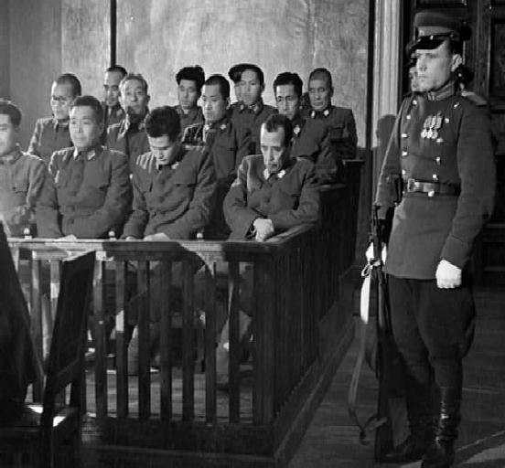
Хабаровс кий три бунал - с уд над группой и з 12 бывших военнослужащих японской Квантунской армии, обвинявшихся в создании и применении бактериологического оружия в период Второй мировой войны.
После проведения Нюрнбергского "Суда народов" (первого и к лючевого процесса против военных преступников нацистской Германии) и после Токийского трибунала (суда над японскими военными преступниками) Советским союзом было инициировано проведение Хабаровского процесса.
Токийский суд в целом выполнил свою миссию, но многие военные преступники ушли от возмездия. Например, подлинные сценари сты трагедии - руководители крупнейших японских монополий.
В пери од подготовки Токи йс кого процесс а предложени я советского обвинителя о предании суду владельцев крупнейших предприятий военной промышленности, магнатов авианосной промышленности, министра вооружения Фудзивара и других, были отклонены. Тем не менее, многочисленные факты, установленные предварительным расследованием и судебным следствием, были настолько шокирующими, что судьи не решились о них умолчать. Они фактически пренебрегли давней юридической традицией, согласно которой в приговоре упоминается вина только тех лиц, которые преданы суду. В приговоре, пусть и обезличено, всё же неоднократно фи гури руют банки ры и маг наты крупней ши х монополий: "промышленники", "банкиры", "дзабайцу" (финансовая

клика).
В этих условиях советское руководство приняло решение организовать новый судебный процесс над группой бывших военнослужащих японской Квантунской армии. Проходил он в Хабаровске с 25 по 30 декабря 1949 года в военном трибунале Приморского военного округа.
Обвиняемым вменялось в вину создание в Квантунской армии специальных подразделений ("отряд 731", "отряд 100"), занятых
разработкой бактериологического оружия: разведением бактерий чумы, холеры, сибирской язвы, брюшного тифа и других тяжёлых заболеваний, проведение экспериментов над людьми (в том числе с оветскими военнопленными ) по заражению и х этими заболеваниями, использование бактериологического оружия против Китая.
Обвинение было предъявлено 12 военачальникам. Вина всех обвиняемых была доказана в ходе процесса, и всем им, с учётом степени виновности, были назначены наказания в виде различных сроков лишения свободы (к смертной казни не был приговорён никто).
Хабаровский процесс не носил международного характера, но, тем не менее, этот суд по своему политико-правовому значению может быть поставлен в один ряд с международными военными трибуналами. Нюрнбергский, Токийский и Хабаровский процессы создали международно-правовой прецедент уг оловной ответственности за преступления против мира и человечности, за военные преступлени я. Они с тали с воеобразным предостережением для военных преступников и свидетельством неотвратимости наказания за совершённые преступления против мира и человечности.
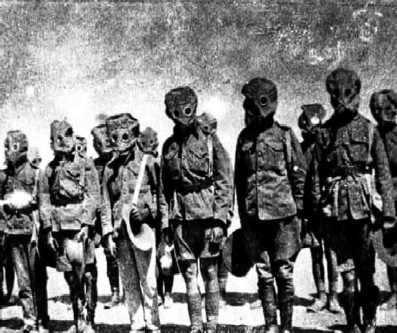
В послевоенное время не наблюдалось массового применения бактериологического оружия, а в 1975 г. вступила в силу Конвенция о запрещении разработки, производства и накопления запасов бактериологического (биологического) и токсинного оружия и об их уничтожении.

Библиотекарь МУ "Кедровская ЦБС"

Л.Н. НЕМИРСКАЯ
Информация взята из открытых источников

ÏÐÎÃÍÎÇ ÏÎÃÎÄÛ

Прогноз погоды | Четверг  29.12 | Пятница  30.12 | Суббота  31.12 | Воскресенье  01.01 | Понедельник  02.01 | Вторник  03.01 | Среда  04.01
Дневная температура | -20 | -14 | -22 | -22 | -20 | -26 | -26
Ночная температура | -28 | -22 | -30 | -31 | -31 | -37 | -37
Облачность
Давление мм рт. ст. | 768 | 768 | 771 | 771 | 763 | 762 | 754
Ветер: | 2 м/с  (СЗ) | 2 м/с  (С) | 2 м/с  (СВ) | 3 м/с  (СВ) | 3 м/с  (С) | 2 м/с  (З) | 2 м/с  (СЗ)

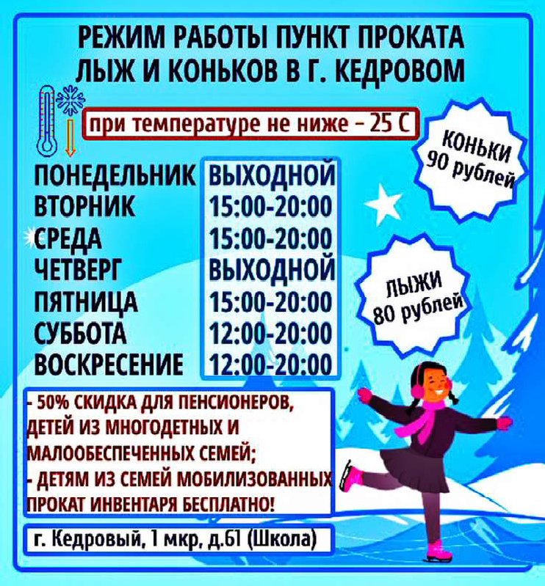
ÏÎÇÄÐÀÂËßÅÌ!

Уважаемые пенсионеры !
С наступающим новым 2023 годом!
Желаем бесконечного тепла, Душевного добра,
Наполнения самыми искренними И позитивными эмоциями,
А также крепкого здоровья,
Пусть все преграды будутвам нипочём.
Городской совет ветеранов
ÊÓÏÈÌ
ÏÓØÍÈÍÓ È
ÐÎÃÀ ËÎÑß
ÄÎÐÎÃÎ
Т. 8-903-954-63-71,
8-913-887-57-25

ÃÐÀÔÈÊ ÐÀÁÎÒÛ Â ÏÐÀÇÄÍÈ×ÍÛÅ ÄÍÈ

Администрация города Кедрового
31 декабря -8 января выходные дни

Сбербанк, МФЦ
31 декабря -8 января выходные дни

ЗАГС
3 и 6 января с 9:00 до 17:00 час.
1, 2 января, 7-8 января выходные дни

Медицинский центр
3 и 6 января с 9:00 до 13:00 час. - педиатр и терапевт
1, 2 января, 7-8 января выходные дни Скорая помощь круглосуточно

Почта Росии
5 января - рабочий день
1-4 января, 6-8 января выходные дни

Аптека
- декабря с 8:30 до 17:30 час.
- декабря с 10:00 до 14:00 час.
1 января с 12:00 до 17:00 час.
2 - 8 января с 10:00 до 15:00 час.

Библиотека г. Кедровый
- декабря (последняя пятница месяца) - санитарный день
- декабря- выходной
4, 5, 6 января с 14:00 до 17:00 час.

Библиотека с. Пудино
- декабря (последняя пятница месяца) - санитарный день
- декабря- выходной
4 января с 14:30 до 17:30

АЗС
Работает в обычном режиме

ГРАФИК РАБОТЫ ПУНКТА ПРОКАТА

Город Кедровый 31 декабря с 12:00 до 16:00 час. 1 января - выходной
2-8 января с 12:00 до 20:00 час.

Село Пудино
1 - 8 января с 12:00 до 20:00 час.

Тренажерный зал
2,4,6 января с 16:00 до 18:00 час.

Коллектив Админис трации г орода Кедровог о выражает г лубоки е с оболезновани я Елене Геннадьевне Устиновой и Ольге Сергеевне Барвенко в связи с о смертью матери, бабушки - Людмилы Иосифовны Запрягаевой. Скорбим вместе с вами.
На 91-ом году ушёла и з жи зни Запрягаева Людмила Иосифовна. Совет ветеранов выражает соболезнования
родным и близким.
НАШ АДРЕС:
636615, г. Кедровый, 1 мкр-н., д.61 (школа). Тел. (8-38250) 35-500
E-mail: vkedr@tomsk.gov.ru
Выходит еженедельно по четвергам. Цена свободная.
Тираж 250 экз.
Компьютерная верстка: В.В. Ротарь Отп г ый.
Ответствен
Учредитель газеты Муниципальное образование
«Город Кедровый»
ный за выпуск Г
ечатано на ризографе RISO, . Кедров
АБОВА В.В.
Подписано в печать 28.12.2022 г.
За достоверность информации ответственность несут авторы публикаций, за рекламу и объявления - рекламодатели

